

**TISKOVÁ ZPRÁVA** V Praze dne 15. března 2016

**Budova ALPHA v pražském BB Centru má novou tvář**

**Přední česká developerská a investiční společnost PASSERINVEST GROUP dokončila revitalizaci společných prostor v budově ALPHA. Plánovaná renovace budovy v BB Centru na Praze 4 navázala na odkoupení budovy zpět do vlastnictví společnosti. Do modernizované budovy se v průběhu ledna přestěhovali dva noví nájemci a aktuálně ALPHA hlásí 70% obsazenost.**

Administrativní budova ALPHA o 4 podzemních a 8 nadzemních podlažích z dílny architektonického studia Aulík Fišer architekti byla dokončena v roce 2003 a jako generální dodavatel vystupovala společnost Hochtief. Po odkupu zpět do rukou společnosti PASSERINVEST GROUP, ke kterému došlo v říjnu 2014 od investiční společnosti INVESCO Real Estate, byla započata revitalizace zahrnující modernizaci vnitřních i vnějších prostor budovy.

*„Prozatím jsme zpět odkoupili dvě budovy BB Centra. Právě revitalizovanou budovu ALPHA a budovu BETA, v níž jsou rovněž plánovány obdobné úpravy zajišťující vysoký standard našich kancelářských prostor*,*“* komentuje strategii společnosti předseda představenstva PASSERINVEST GROUP Radim Passer a dodává: *„O dalších odkupech budov se v současnosti jedná, jelikož snahou naší společnosti, z dlouhodobého pohledu, je vytvořit z BB Centra výjimečný a ojedinělý multifunkční areál, s potenciálem být i investorsky zajímavým projektem.*“

Výraznou proměnou prošlo především vstupní lobby, jehož středem se stala reprezentativní recepce a nový orientační systém. Kompletní renovací prošla i podlaha, stěny a nové ztvárnění prostoru doplnil zajímavý mobiliář a čtyři plazmové TV tvořící jednu velkou obrazovku. V netradičním proskleném atriu s negativním vertikálním sklonem přes všechna podlaží byla spuštěna fasáda až k zemi a ve vzniklém „zákrytu“ byl zbudován příjemný kafé koutek. Dalšími proměnami prošla jídelna, ochozy, schodiště a nová střešní zahrada s množstvím rostlin. Budova disponuje celkem 230 parkovacími stáními v podzemních garážích, které také prošly náročnou renovací.

Z celkových 12 300 m2 kancelářských ploch je v současnosti pronajato 8 100 m2 a kromě společností XEROX a GORENJE, které se do budovy přestěhovaly na konci ledna 2016, patří mezi další významné nájemce například firmy Huawei, DKV nebo ČEZ.

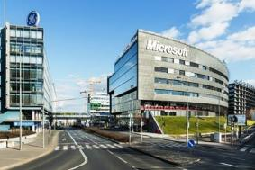Budova ALPHA v BB Centru

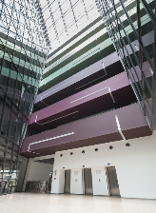

Nové vstupní lobby v budově ALPHA

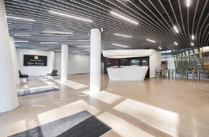

Nová recepce v budově ALPHA

Více informací a fotografie v tiskové kvalitě Vám poskytne:

Kristýna Samková**,** Head of Marketing and PR

**PASSERINVEST GROUP, a.s.**

Tel.: (+420) 221 582 111, fax: (+420) 222 515 521

Mobil: (+420) 602 186 708

E-mail: [Kristyna.Samkova@Passerinvest.cz](mailto:Kristyna.Samkova@Passerinvest.cz)

www.passerinvest.cz, [www.bbcentrum.cz](http://www.bbcentrum.cz)

Marcela Štefcová

**Crest Communications a.s.**

Tel.: (+420) 222 927 125

Mobil: (+420) 731 613 669

E-mail: marcela.stefcova@crestcom.cz

**O developerovi**

**PASSERINVEST GROUP**, a. s., je ryze česká developerská a investiční společnost, jejíž jméno je spojováno zejména s realizací multifunkčního areálu **BB Centrum** v Praze 4 – Michli. Tímto, svého druhu nejúspěšnějším a nejrozsáhlejším českým projektem si společnost založená roku 1991 Radimem Passerem vybudovala velmi dobré jméno jak na domácí, tak mezinárodní úrovni. Zásluhu na tom má nejenom kvalita realizovaných projektů a vysoká úroveň poskytovaných služeb, ale i smysl pro fair-play, vstřícný vztah k nájemcům-uživatelům budov a zodpovědnost vůči společnosti i životnímu prostředí. Ve svém portfoliu má **PASSERINVEST GROUP** další zajímavé developerské projekty.